

**Seres vivos y cuerpos inertes**

Encierra en un círculo los seres que tienen vida y marca con un aspa (X) los seres inertes.

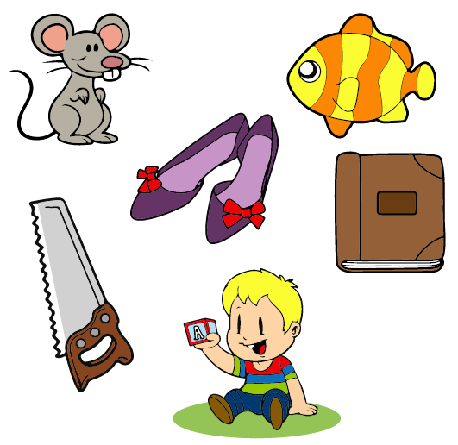

Identifica los seres vivos y cuerpos inertes de su localidad.